Osnovna škola “Bogoslav Šulek”
Aleja Miroslava Krleže 2, Slavonski Brod
Školsko sportsko društvo “SPORTING”

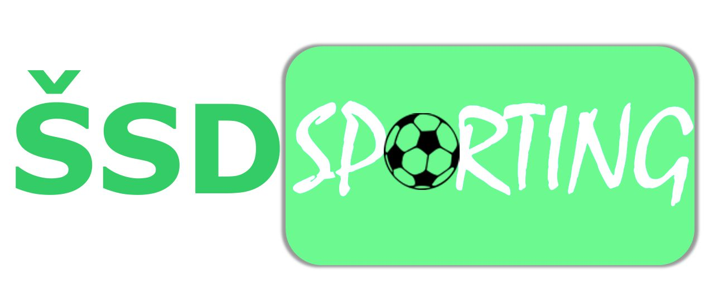

Organizira

SPORTSKI DAN ŠKOLE 2016.
22. i 27. travnja 2016.

PROGRAM SPORTSKIH NATJECANJA I PRIKAZA
petak, 22. travnja
VANJSKI SPORTSKI TEREN

12,00 Utrka na 40 m (m/ž) 5. r.

srijeda, 27.travanj
DVORANA

8,30 ŠOL- finale (ž) 7.r.
8,50 ŠOL- finale (m) 7.r.
9,10 ŠOOL - finale (mješovito)


9,30 ŠOL, ŠOOL -proglašenje pobjednika ( ž/m )
- promocija sudaca

9,50 ŠRL-finale (ž) 6.r.
10,10 ŠRL-finale (m) 6.r.

10,30 ŠRL - proglašenje pobjednika ( ž/m )
Utrka na 40 m – proglašenje 5. r.


11,00 ŠKL – finale ( mješovito)

11,30 ŠKL-proglašenje pobjednika ( ž / m )

NAJ-NAVIJAČI – proglašenje pobjednika

Stalno aerobik sastavi i SOLO polaznici INA ples i aerobik

